Сайын Шапағатов ауылдық округі бойынша жерді аймақтарға бөлу жобасын (схемасын), жер учаскелері үшін төлемақының және жер салығының базалық мөлшерлемелеріне түзету коэффициенттерін бекіту туралы
Маңғыстау облысы Түпқараған аудандық мәслихатының 2017 жылғы 17 наурыздағы № 10/85 шешімі. Маңғыстау облысы Әділет департаментінде 2017 жылғы 21 сәуірде № 3338 болып тіркелді.
РҚАО-ның ескертпесі.
Құжаттың мәтінінде түпнұсқаның пунктуациясы мен орфографиясы сақталған.
Қазақстан Республикасының 2003 жылғы 20 маусымдағы Жер кодексінің 8 және 11 баптарына, Қазақстан Республикасының 2017 жылғы 25 желтоқсандағы "Салық және бюджетке төленетін басқа да міндетті төлемдер туралы" Кодексінің (Салық кодексі) 510 бабына сәйкес, Түпқараған аудандық мәслихаты ШЕШІМ ҚАБЫЛДАДЫ:
Ескерту. Кіріспе жаңа редакцияда - Маңғыстау облысы Түпқараған аудандық мәслихатының 18.05.2018 № 20/172 шешімімен (алғашқы ресми жарияланған күнінен кейін күнтізбелік он күн өткен соң қолданысқа енгізіледі).
1. Осы шешімнің 1, 2 қосымшаларына сәйкес Сайын Шапағатов ауылдық округі бойынша жерді аймақтарға бөлу жобасы (схемасы), жер учаскелері үшін төлемақының және жер салығының базалық мөлшерлемелеріне түзету коэффициенттері бекітілсін.
2. "Түпқараған аудандық мәслихатының аппараты" мемлекеттік мекемесі (аппарат басшысы А.Ізбен) осы шешімнің әділет органдарында мемлекеттік тіркелуін, оның Қазақстан Республикасы нормативтік құқықтық актілерінің эталондық бақылау банкінде және бұқаралық ақпарат құралдарында ресми жариялануын қамтамасыз етсін.
3. Осы шешім әділет органдарында мемлекеттік тіркелген күннен бастап күшіне енеді және ол алғашқы ресми жарияланған күнінен кейін күнтізбелік он күн өткен соң қолданысқа енгізіледі.
Сессия төрағасы | Д.Садықов
Аудандық мәслихат хатшысы | А.Досанова
"КЕЛІСІЛДІ"
"Қазақстан Республикасы Қаржы
министрлігінің Мемлекеттік кірістер
комитеті Маңғыстау облысы бойынша
Мемлекеттік кірістер департаментінің
Түпқараған ауданы бойынша
мемлекеттік кірістер басқармасы"
республикалық мемлекеттік
мекемесінің басшысы
Ж.Утепбергенова
17 наурыз 2017 жыл
"КЕЛІСІЛДІ"
Сайын Шапағатов ауылдық
округінің әкімі
Ғ.Нұржаубай
17 наурыз 2017 жыл
"КЕЛІСІЛДІ"
"Түпқараған аудандық жер қатынастары,
сәулет және қала құрылысы бөлімі"
мемлекеттік мекемесінің басшысы
Ж.Кулдашов
17 наурыз 2017 жыл
Түпқараған аудандық мәслихатының
2017 жылғы 17 наурыздағы
№10/85 шешіміне
1 қосымша
Сайын Шапағатов ауылдық округі бойынша жерді аймақтарға бөлу жобасы (схемасы)

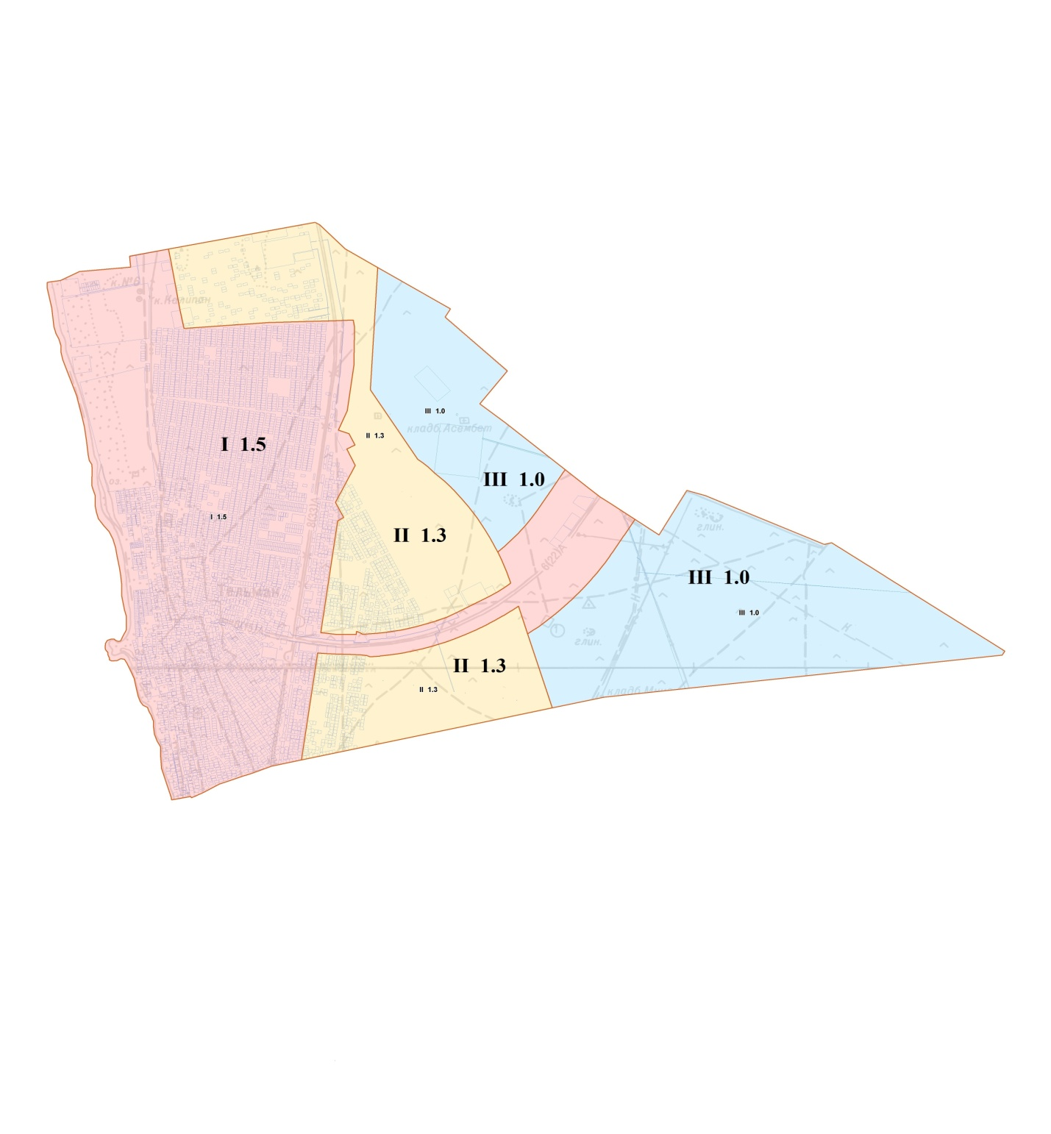

Масштаб 1:15000
Түпқараған аудандық
мәслихатының 2017 жылғы
17 наурыздағы №10/85 шешіміне
2 қосымша
Сайын Шапағатов ауылдық округі бойынша жер учаскелері үшін төлемақының және жер салығының базалық мөлшерлемелеріне түзету коэффициенттері
Аймақ  № | Аймаққа енетін аумақтар | Жер учаскелері үшін төлемақының базалық мөлшерлемелеріне түзету коэффициенттері | Жер салығының базалық мөлшерлемелеріне түзету коэффициенттері
I | Селитебтік және өндірістік аумақ | 1,5 | 1,5
II | Жобаланған құрылыс | 1,3 | 1,5
III | Резервтегі аумақ | 1,0 | 1,5
Аймақтардың сипаттамасы
I аймақ - cелитебтік және өндірістік аумақ (тұрғын және өндірістік құрылыстар).
Шекарасы: батысында - Каспий теңізінің жағалауымен, солтүстігінде, оңтүстігінде және шығысында - Сайын Шапағатов ауылдық округінің әкімшілік шекарасы бойымен, "Ақтау - Форт-Шевченко" автомобиль жолынан (287 метрден 396 метрге дейін) (бас жоспар бойынша жобаланған көше) оңға қарай өтеді.
II аймақ - жобаланған құрылыс. Ауылдық округтің даму жоспарына сәйкес жобаланған құрылыстардың жерлері кіреді.
Шекарасы: солтүстігінде - Сайын Шапағатов ауылдық округінің әкімшілік шекарасы бойымен, оңтүстік - батысында - "Ақтау-Форт-Шевченко" автомобиль жолынан (287 метрден 396 метрге дейін) (бас жоспар бойынша жобаланған көше) оңға қарай өтеді.
III аймақ - резервтегі аумақ.
Шекарасы: батысында - Сайын Шапағатов ауылдық округінің әкімшілік шекарасы бойымен өтеді.

© 2012. Қазақстан Республикасы Әділет министрлігінің «Қазақстан Республикасының Заңнама және құқықтық ақпарат институты» ШЖҚ РМК

